试卷三答案
一、填空题(8×2分=16分)
1. D 2.A 3.B 4.D 5.C 6.C 7.C 8.C

二、选择题(7×2分=14分)
1. 1/2 1/4 2. 2/3 3. 8 4. 4/3
5. 0.5 6. 1/6 7. 20 100

三、(10分)
解：设{任取一件产品，经检验认为是合格品}
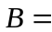{任取一件产品确是合格品}
则（1）由全概率公式: 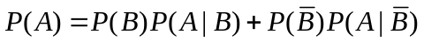
（2）由贝叶斯公式: 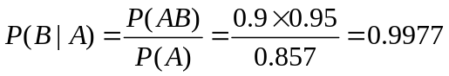.
四、(10分)
解： (1)由概率密度的性质得：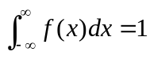
而 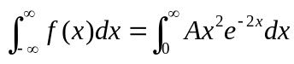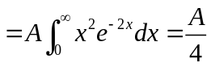,所以=4.
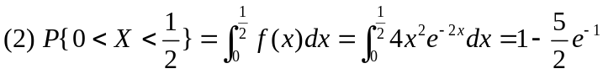
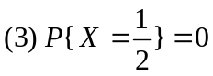
五、(12分)
解：（1）边缘分布律为：
 1 2 3 －1 0 2

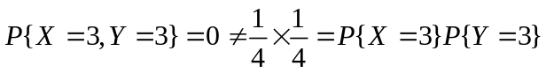 不独立。
（2）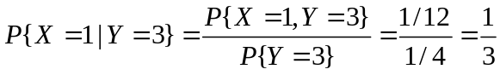
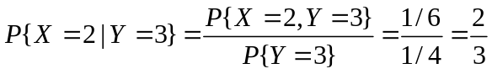
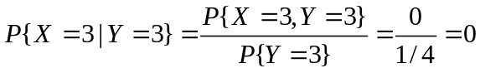
(3)
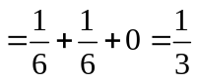

六、(6分)
解 的边缘概率密度函数分别为
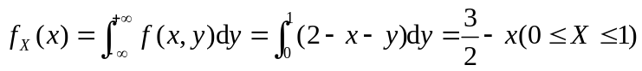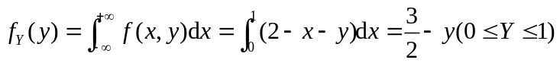
于是有 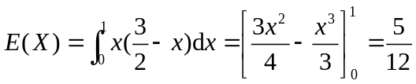
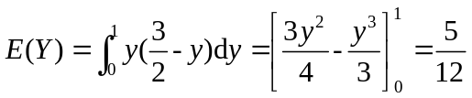

七、(8分)
解 设任一时刻同时工作的机床台数为,则有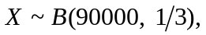
由棣莫弗-拉普拉斯中心极限定理,有
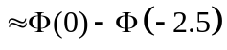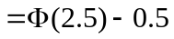=0.4938
八、(12分)
解. (1)先求矩估计
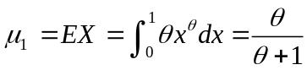
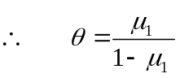 故的矩估计为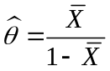
(2)再求极大似然估计
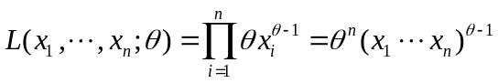
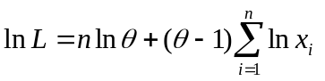
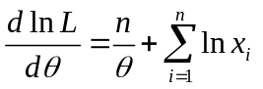
所以的极大似然估计为 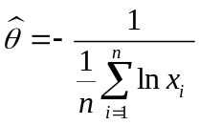
九、(12分)
解：因为方差未知，且不知两方差是否相等，所以在下，先检验假设
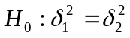
已知：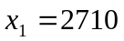，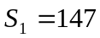 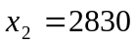，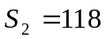，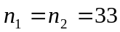
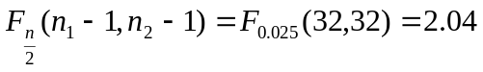，而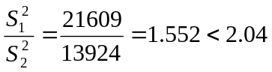
故接受，认为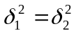。
再检验假设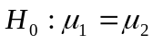
由于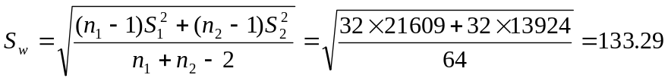
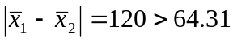
故拒绝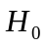,认为第,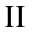期矽肺患者的肺活量有显著差异。

